1.游戏文本（界面、变量等）的本地化（全语言翻译）

2.切换游戏语言  
3.本地化打包设置（PC）：打包出来的游戏可以换语言

创建一个新项目

首先创建一个WBP_TestUI

简单的在画布面板里放一个文本即可，文本内容简单改一下。

现在看文本的细节里

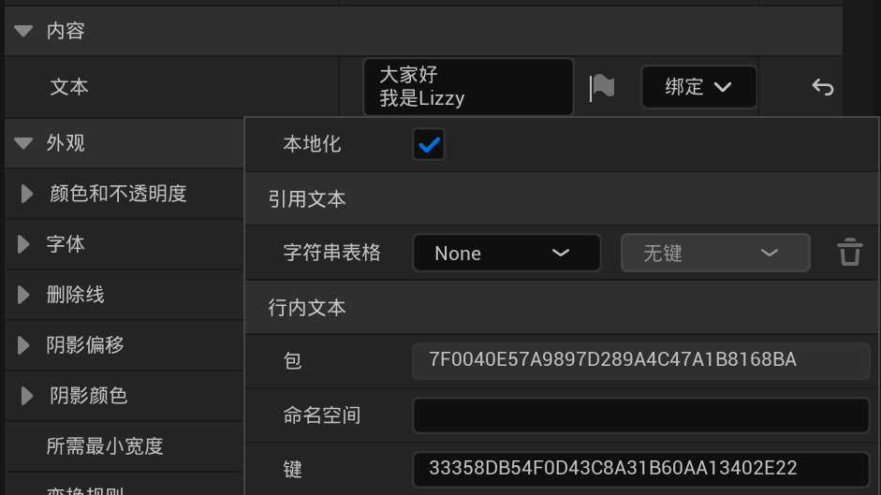

一定要打开本地化

我们同时也可以在事件图表中给所有的FText类变量进行相关操作。

然后我们再创建两个按钮，在按钮中加上文本，通过这两个按钮来选择要使用的语言。

我们可以将这两个按钮的文本的本地化关掉。

然后在一个可以的位置放上这个UI

创建GM和PC，在PC里CreateWidget

接下来开始本地化

创建一个文件夹命名为“ContentsNeededToLocated”，表示需要本地化的内容。

我们后面做的，只会将这个文件夹下的内容本地化，其他的都不本地化。这样在本地化的时候不会有太多干扰项。

将前面创建的WBP放到这个文件夹下。

## 添加本地化

在菜单栏中找到“本地化控制板”

因为是界面，所以只要是界面、蓝图、变量这些东西都是通过包来收集的。

勾选“从包收集”，在“包括路径通配符”中赋值我们的文件夹。

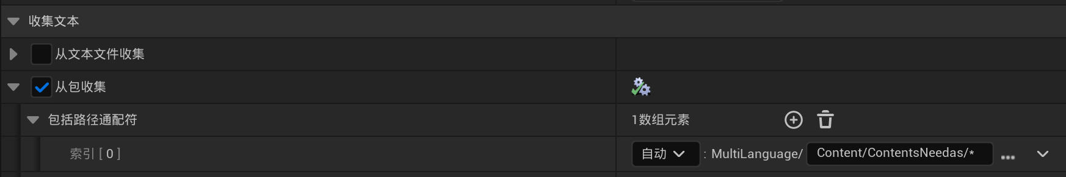

然后就是添加语言。

添加完语言后点击收集文本

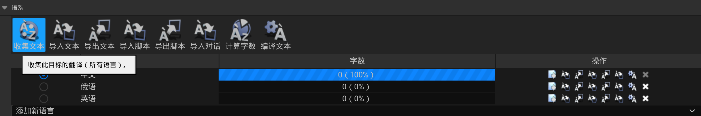

然后就自动收集了，收集完就开始翻译了

收集完成后，就会显示有多少个字

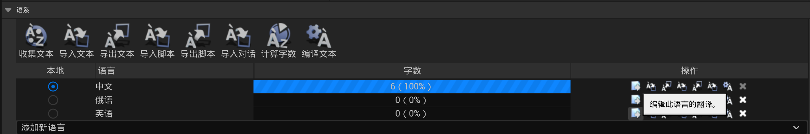

这里显示中文有6个字

然后实现翻译

点击上图所示的翻译按钮

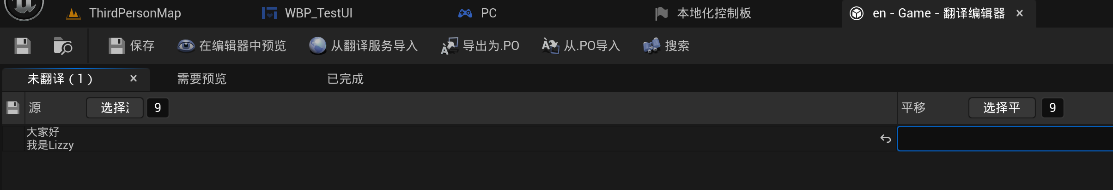

在“未翻译”中，点击右边部分开始手动翻译

设定好之后点击上上图的“翻译文本”

这样之后本地化就成功了。

但是还没有显示翻译语言的进度。要想显示就再点击一下收集文本。

## 选择语言

很简单

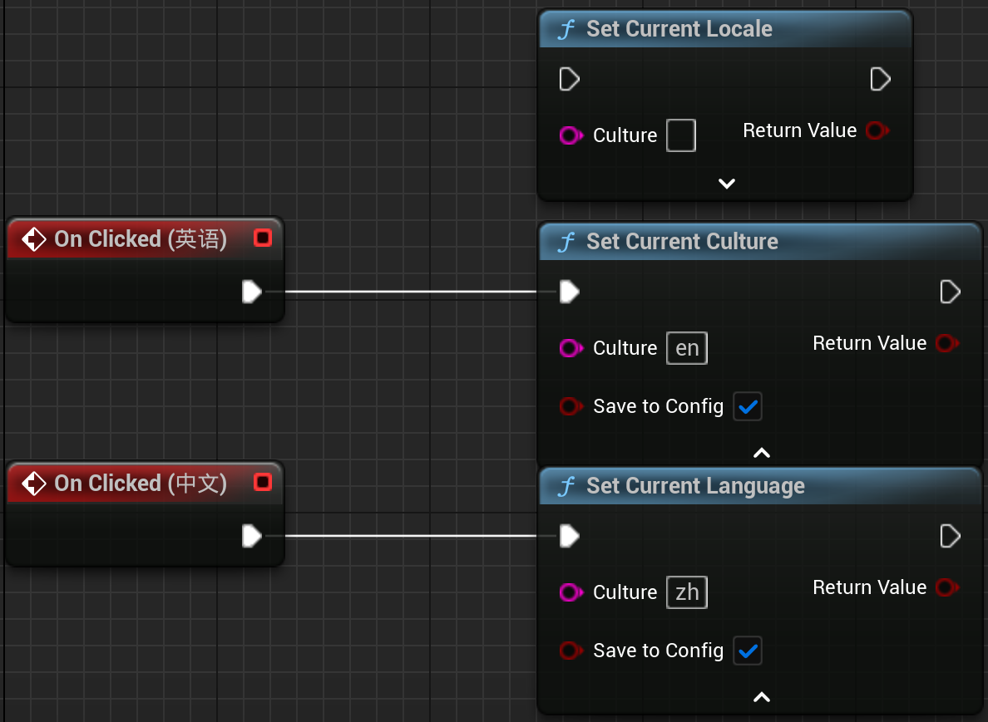

要在编辑器下测试该功能只能在独立进程模式下启动测试

## 文本更新

如果我们之前的文本发生改变，或者创建了新的文本

回到本地化控制板，点击收集文本，收集完成后，点击编译翻译，在“未翻译”中会有新的文本，在“需要预览”中会有旧的文本。

在旧的文本的右面会有“已审阅”的勾选，如果勾选了，说明是翻译完成的。否则的话就改一下。

然后再点击“翻译文本”

（这里翻译文本，其实应该叫做编译文本。这样就好理解了）

## 打包设置

在项目设置中，“项目--打包--打包--高级”中，

“国际化支持”选择所有

“要打包的本地化”中勾选要打包的语言

然后就可以打包了。

## 快速批量翻译

当我们的文本内容较多的时候，我们可以批量翻译

有一个要求就是，文本中不能有特殊符号，尽量不要用换行符。

首先在本地化控制板中点击语言的编辑翻译按钮，进入语言后，

（假设都是未翻译。需要预览的同理）

选中所有的没翻译的语言，CtrlC放到翻译网页中，在网页中将结果CtrlV放到UE中，就会直接都放到合适的位置

一般来说，自动换行

这里，对于特殊符号的限制，就可以稍微开放一点